Základní škola T. G. Masaryka a Mateřská škola Poříčany, okr. Kolín

VY_32_INOVACE_D_18_Dekrety prezidenta republiky Edvarda Beneše

Číslo projektu: CZ.1.07/1.4.00/21.3085

Anotace:
- pracovní list
- materiál slouží jako pracovní list k prohloubení učiva o Dekretech prezidenta republiky Edvarda Beneše. Žáci se seznámí s tím co je to „dekret“ a pochopí smysl jejich vydávání. Druhá část pracovního listu je zaměřena na odsun Němců z Československa, možno zmínit i poválečné násilí. V závěru jsou náměty k diskuzi na kontroverzní témata spojená s odsunem.
9. třída

Obrázky:
http://upload.wikimedia.org/wikipedia/commons/8/85/Edvard_Bene%C5%A1_podpis.jpg
http://upload.wikimedia.org/wikipedia/commons/9/98/Edvard_Bene%C5%A1.jpg
http://upload.wikimedia.org/wikipedia/commons/c/c9/Vertreibung.jpg
http://upload.wikimedia.org/wikipedia/commons/8/85/Bundesarchiv_Bild_146-1987-058-08%2C_Meldorf%2C_Ankunft_von_Fl%C3%BCchtlingen.jpg

Zpracovala:
Mgr. Jana Cmárová
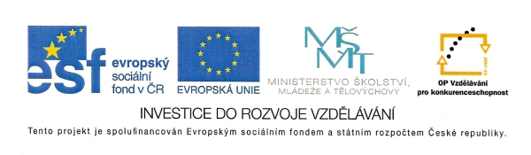

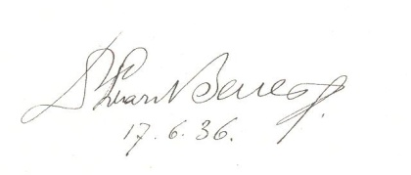
Dekrety prezidenta republiky Edvarda Beneše
(Benešovy dekrety)
Tak zvané Benešovy dekrety je souhrnný název pro dekrety, podepsané prezidentem republiky Edvardem Benešem, které byly přijímané československou vládou v exilu a v prvních měsících po návratu do Československa.
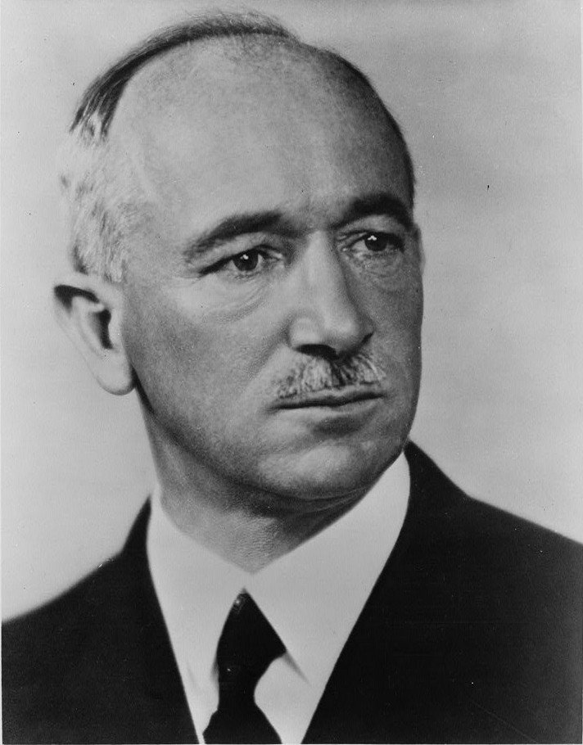
Mezi 21. červencem 1940 (v Londýně) a 27. říjnem 1945 (v Praze) vyšlo celkem …………………… dekretů.
Rok, ve kterém byla podepsána „Mnichovská dohoda“.
Rok, ve kterém došlo k útoku na Pearl Harbor.
Rok, ve kterém kapitulovali Němci u Stalingradu.

ZKUSTE INTERPRETOVAT VYBRANÉ DEKRETY:

5/1945 Sb.

Dekret presidenta republiky ze dne 19. května 1945 o neplatnosti některých majetkově-právních jednání z doby nesvobody a o národní správě majetkových hodnot Němců, Maďarů, zrádců a kolaborantů a některých organisací a ústavů
K návrhu vlády ustanovuji:
§ 1
(1) Jakékoliv majetkové převody a jakákoliv majetkově-právní jednání, ať se týkají majetku movitého či nemovitého, veřejného či soukromého, jsou neplatná, pokud byla uzavřena po 29. září 1938 pod tlakem okupace nebo národní, rasové nebo politické persekuce. (2) Způsob uplatnění nároků, plynoucích z ustanovení odstavce 1, budiž upraven zvláštním dekretem presidenta republiky, pokud se tak nestalo již tímto dekretem.
§ 2
(1) Majetek osob státně nespolehlivých na území Československé republiky dává se pod národní správu podle dalších ustanovení tohoto dekretu.
…………………………………………………………………………………………………………………………………………

71/1945 Sb.

Dekret presidenta republiky ze dne 19. září 1945 o pracovní povinnosti osob, které pozbyly československého státního občanství

K návrhu vlády ustanovuji:
§ 1
(1) K odstranění a k odčinění škod způsobených válkou a leteckým bombardováním, jakož i k obnovení hospodářského života rozrušeného válkou se zavádí pracovní povinnost osob, které podle ústavního dekretu prezidenta republiky ze dne 2. srpna 1945, č. 33 Sb., o úpravě československého státního občanství osob národnosti německé a maďarské, pozbyly československého státního občanství. Pracovní povinnost se vztahuje také na osoby národnosti české, slovenské nebo jiné slovanské, které se v době zvýšeného ohrožení republiky ucházely o udělení německé nebo maďarské státní příslušnosti, aniž k tomu byly donuceny nátlakem nebo zvláštními okolnostmi (§ 5 uvedeného ústavního dekretu).
…………………………………………………………………………………………………………………………………………
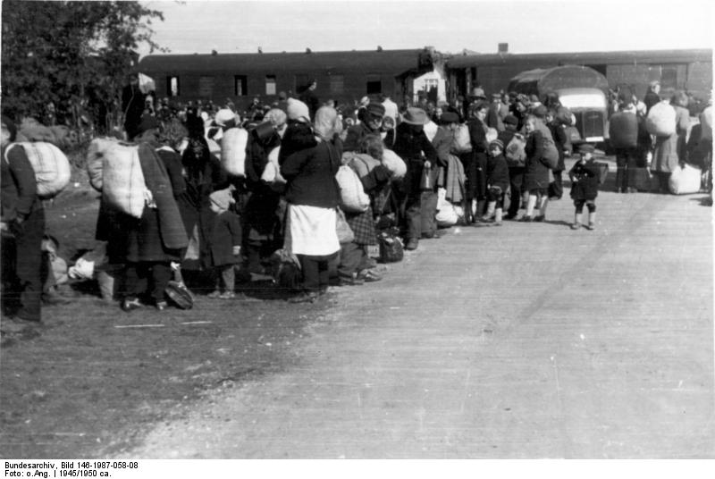
Jedním z „dekretů“ bylo rozhodnuto o vysídlení Němců z Československa.

Do konference vítězných mocností v Postupimi dne 2. srpna 1945 bylo z Československa vyhnáno 450 000 sudetských Němců.
Dalších cca 300 tisíc uteklo samo před postupující Rudou armádou.
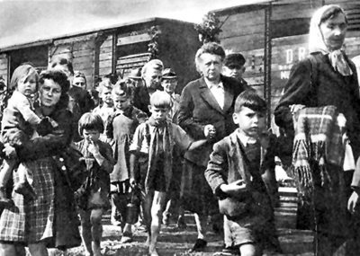
Jednalo se zejména o Němce ze severní Moravy a českého sudetského Slezska.
1. fáze odsunu – tzv. DIVOKÝ ODSUN
- převážně květen až srpen roku 1945
- Podílela se na něm armáda, ministerstvo vnitra, partyzánské jednotky, revoluční gardy
- Němci byli nejprve izolováni a odváženi do tzv. internačních táborů,
- Byli mezi nimi nacisté, ale také lidé bez viny.
- V mnoha případech prokázány násilnosti či svévolné popravy.
- Divoký odsun se týkal asi půl milionu Němců.
2. fáze odsunu – ORGANIZOVANÝ ODSUN
- Organizovaný odsun - leden až květen 1946
DISKUTUJTE:
„Deportace jsou považovány za akt spravedlivé odplaty za postoj sudetských Němců k předválečnému Československu, za kolaboraci s nacismem, za nepřátelský vztah vůči českému obyvatelstvu před válkou i během ní.“
- Jak se dokazovala vina jednotlivých německých obyvatel?
- Jak rozumíte pojmu „kolektivní vina“? • Souhlasíte, nebo nesouhlasíte s odsunem?
- Považujete vysídlení Němců za spravedlivé?

Tipy na filmy: Habermannův mlýn – rež. Juraj Hertz, Česko / Německo / Rakousko, 2010
Krev zmizelého – rež. Milan Cieslar, Česko, 2005
Tip na knížku: Katřina Tučková - Vyhnání Gerty Schnirch, Česko, 2009

http://cs.wikisource.org/wiki/Bene%C5%A1ovy_dekrety, 15. 4. 2013
http://www.psp.cz/docs/laws/dek/51945.html, 16. 4. 2013
http://www.psp.cz/docs/laws/dek/51945.html, 16. 4. 2013
http://cs.wikipedia.org/wiki/Vys%C3%ADdlen%C3%AD_N%C4%9Bmc%C5%AF_z_%C4%8Ceskoslovenska, 16. 4. 2013
http://www.csfd.cz/film/256722-habermannuv-mlyn/, 16. 4. 2013
http://www.csfd.cz/film/154054-krev-zmizeleho/, 16. 4. 2013
http://www.katerina-tuckova.cz/Vyhnani-Gerty-Schnirch.html, 16. 4. 2013

